
Construcción y Evolución del Software

UNO-card
Implementación del juego UNO en Java
Documentación Técnica Final del Proyecto

Lenguaje | Java
Metodología | Desarrollo Ágil por Sprints
Control de Versiones | Git / GitHub
Semestre | 6to semestre 2026

Integrantes del equipo
Garduño Guzmán Luis Enrique — Documentador
Barragán Hernández Fara Yosselin — Líder técnica e integradora
Nava Ortega Erick Tadeo — QA / Testing
Sony Martínez Ari Diego — Programador principal

Profesor: Emmanuel Vite Sevilla

1. Introducción

El presente documento describe el desarrollo del proyecto UNO-card, una implementación del clásico juego de cartas UNO en entorno de consola, programado en lenguaje Java bajo una metodología ágil organizada en cuatro sprints. El proyecto fue elaborado como parte de la materia Construcción y Evolución del Software y refleja el proceso completo de diseño, codificación, pruebas y refactorización de un sistema orientado a objetos.

El objetivo principal fue aplicar los principios de la Programación Orientada a Objetos (POO) para construir un sistema funcional, organizado y escalable. A lo largo del desarrollo se tomaron decisiones técnicas concretas que fueron evolucionando conforme avanzaban los sprints: desde una implementación básica con pocas clases, hasta una arquitectura distribuida en componentes especializados como TurnManager y RuleEngine.

Este documento recoge todas las etapas del proyecto: los requerimientos funcionales y no funcionales, las historias de usuario, el diseño de clases, las pruebas realizadas, los errores encontrados y las mejoras aplicadas en cada iteración. Sirve tanto como referencia técnica del sistema como evidencia del proceso de aprendizaje aplicado.

2. Objetivo General

Desarrollar una aplicación funcional en Java que implemente el flujo completo del juego UNO en consola, aplicando las reglas básicas del juego, garantizando una correcta gestión de turnos entre múltiples jugadores y determinando un ganador al final de cada partida. El desarrollo se realizó mediante una metodología ágil por sprints, lo cual permitió mejorar progresivamente la arquitectura y funcionalidad del sistema.

3. Objetivos Específicos

- Implementar las clases base del juego (Carta, Deck, Hand, Game) con una estructura orientada a objetos desde el Sprint 1.
- Incorporar cartas especiales (Reversa, Salto, +2, Comodín, +4) con efectos reales sobre el flujo del juego en el Sprint 2.
- Aplicar técnicas de refactorización para mejorar la legibilidad, reducir el acoplamiento y dividir responsabilidades entre clases en el Sprint 3.
- Crear clases especializadas como Player, TurnManager y RuleEngine que mejoren la escalabilidad del sistema en el Sprint 4.
- Gestionar correctamente el flujo de turnos entre múltiples jugadores, incluyendo soporte para bots con lógica de decisión básica.
- Validar el funcionamiento del sistema mediante pruebas unitarias estructuradas, documentando resultados y errores encontrados.
- Mantener el repositorio del proyecto actualizado en GitHub como evidencia del proceso de desarrollo por versiones.

4. Descripción del Proyecto

UNO-card es una implementación del juego de cartas UNO desarrollada completamente en Java para ejecución en consola. El sistema permite que uno o más jugadores humanos enfrenten a bots controlados por el sistema en una partida estándar de UNO, con soporte para cartas numéricas y cartas especiales.

El juego inicia repartiendo siete cartas a cada participante. Durante su turno, el jugador puede elegir una carta válida de su mano o robar del mazo si no tiene jugadas disponibles. El sistema valida automáticamente cada jugada verificando que la carta seleccionada coincida con el color o el tipo de la carta en la mesa. Al quedarse sin cartas, el jugador correspondiente es declarado ganador.

El proyecto fue desarrollado en cuatro sprints iterativos. Cada sprint agregó funcionalidades nuevas o mejoró la arquitectura del sistema, siguiendo el principio de entrega incremental. El resultado final es un sistema modular en el que cada clase tiene una responsabilidad bien definida, lo cual facilita su mantenimiento y posible expansión futura.

Alcance del sistema
- Creación de partidas con uno o más jugadores (humanos y bots).
- Repartición inicial de siete cartas por jugador.
- Validación de jugadas según las reglas básicas del UNO.
- Efectos de cartas especiales: Reversa, Salto, Roba 2, Comodín y Roba 4.
- Elección de color al jugar cartas comodín.
- Control de turnos con soporte para dirección normal e invertida.
- Determinación automática del ganador al terminar las cartas.
- Manejo de errores de entrada sin terminar el programa.

5. Tecnologías Utilizadas

Tecnología | Versión / Herramienta | Uso en el proyecto
Java | JDK 17+ | Lenguaje principal de programación
Eclipse IDE | macOS / Windows | Entorno de desarrollo y pruebas
Git | Control de versiones | Gestión de cambios y ramas
GitHub | Repositorio remoto | Almacenamiento y versionado del código
JUnit (conceptual) | Pruebas unitarias | Verificación de módulos y clases

El proyecto no requirió librerías externas adicionales, ya que Java proporciona nativamente todas las estructuras de datos necesarias (ArrayList, List, Collections) para implementar la lógica del juego. La decisión de usar solo la librería estándar facilitó la portabilidad del sistema: cualquier máquina con Java instalado puede compilar y ejecutar el proyecto sin configuraciones adicionales.

6. Arquitectura y Diseño del Sistema

El sistema fue diseñado siguiendo los principios de la Programación Orientada a Objetos: encapsulamiento, abstracción, modularidad y responsabilidad única. La arquitectura evolucionó a lo largo de los cuatro sprints, pasando de un diseño inicial simple a uno más distribuido y especializado.

Evolución de la arquitectura
Versión | Clases presentes | Característica principal
Sprint 1 | Main, Game, Carta, Deck, Hand | Flujo básico funcional, lógica en Game
Sprint 2 | + TipoCarta (enum), UnoException | Cartas especiales, manejo de errores
Sprint 3 | Refactorización interna de clases existentes | Separación de métodos, Player introducido
Sprint 4 | + Player, TurnManager, RuleEngine | Arquitectura desacoplada y escalable

La arquitectura final del sistema sigue un patrón de controlador central (Game) que coordina componentes especializados. Cada clase tiene una única razón para cambiar, lo que facilita el mantenimiento y la extensión del sistema.

7. Explicación de Clases Principales

A continuación, se describen las clases que conforman el sistema en su versión final, explicando la responsabilidad de cada una y las decisiones de diseño tomadas.

Main
Clase de entrada al programa. Su única responsabilidad es instanciar el objeto Game e invocar el método de inicio de la partida. Gracias a la refactorización del Sprint 3, Main dejó de contener lógica del juego, cumpliendo así con el principio de responsabilidad única. Cualquier inicialización adicional del sistema (como configuración de jugadores) se delega a las clases correspondientes.

Game
Actúa como controlador principal del juego. Es responsable de iniciar la partida, coordinar el flujo general entre los distintos componentes y comunicarse con Player, TurnManager y RuleEngine. Después de la refactorización del Sprint 4, Game dejó de concentrar toda la lógica del juego y se convirtió en un orquestador que delega tareas específicas a las clases especializadas.

Player
Introducida en el Sprint 3 y consolidada en el Sprint 4, esta clase representa a cada participante de la partida, ya sea un jugador humano o un bot. Encapsula el nombre, la mano de cartas (Hand) y un indicador booleano (esBot) que determina el tipo de jugador. La clase Player es responsable de decidir qué carta jugar, verificar la regla de UNO y seleccionar el color al jugar un comodín. Su incorporación eliminó las variables fijas manoJugador y manoBot que existían en versiones anteriores.

Carta
Representa una carta individual del juego. Almacena el color y el tipo de carta, utilizando un enum TipoCarta para representar los distintos tipos disponibles: NUMERO, REVERSA, SALTO, ROBA_DOS, COMODIN y ROBA_CUATRO. Incluye el método esJugableSobre(Carta otra) que determina si una carta puede jugarse sobre la que está en la mesa. En el Sprint 2, la clase fue extendida para soportar cartas especiales, y su método toString() fue mejorado para mostrar información más descriptiva en consola.

Deck
Gestiona el mazo de cartas del juego. En el Sprint 1 generaba únicamente cartas numéricas del 0 al 9 en cuatro colores. En el Sprint 2 se amplió para incluir todas las cartas especiales del UNO estándar. También implementa la lógica de reciclado del mazo cuando este se agota, tomando las cartas del montón de descarte para continuar la partida. Lanza una MazoVacioException si no hay cartas disponibles ni en el mazo ni en el descarte.

Hand
Representa la mano de cartas de un jugador. Provee métodos para agregar cartas (agregarCarta), jugar una carta por índice (jugarCarta), mostrar el contenido en consola (mostrarMano) y verificar si la mano está vacía (estaVacia). Esta clase no tuvo cambios estructurales importantes entre sprints, lo que refleja que su diseño inicial ya era adecuado.

TurnManager
Creada en el Sprint 4 para centralizar el control del flujo de turnos. Administra quién es el jugador actual, en qué dirección se está jugando y cómo avanzar al siguiente turno. Al separar esta lógica de la clase Game, el sistema ganó claridad y se facilitó la implementación correcta de la carta Reversa, que ahora simplemente invierte la dirección en TurnManager sin afectar el resto del código.

RuleEngine
Motor de reglas del juego, también incorporado en el Sprint 4. Es responsable de validar si una jugada es permitida, aplicar los efectos de las cartas especiales (Reversa, Salto, Roba 2, Roba 4) y controlar las penalizaciones correspondientes. Al extraer estas responsabilidades de la clase Game, el código quedó más limpio y cada regla del juego puede modificarse de forma independiente sin afectar la lógica general.

[ Diagrama UML del sistema — ver repositorio GitHub ]
Repositorio: https://github.com/LuisDoFogo/UNO-card

8. Sprint 1 — Implementación Base

Sprint 1 | Base funcional del juego UNO en consola

8.1 Información del Sprint
Nombre | Implementación base del juego UNO en consola
Responsable documentación | Garduño Guzmán Luis Enrique
Líder técnica | Barragán Hernández Fara Yosselin
QA / Testing | Nava Ortega Erick Tadeo
Programador principal | Sony Martínez Ari Diego

8.2 Historias de Usuario
- HU-01: Como jugador, quiero que se me repartan 7 cartas al inicio de la partida para poder comenzar a jugar.
- HU-02: Como jugador, quiero poder elegir qué carta jugar o robar del mazo en mi turno para tomar decisiones en el juego.
- HU-03: Como jugador, quiero que el sistema valide si mi carta es jugable sobre la carta de la mesa para evitar jugadas inválidas.
- HU-04: Como jugador, quiero que el bot juegue automáticamente su turno para tener un oponente en consola.
- HU-05: Como jugador, quiero que el sistema detecte cuándo alguien se queda sin cartas y declare un ganador para saber cuándo termina la partida.

8.3 Requisitos Funcionales
ID | Nombre | Descripción | Prioridad
RF-01 | Crear jugadores | Registrar jugadores al inicio de la partida. | Alta
RF-02 | Repartir cartas | Repartir 7 cartas a cada jugador. | Alta
RF-03 | Validar jugadas | Verificar que la carta cumpla con las reglas básicas. | Alta
RF-04 | Control de turnos | Gestionar correctamente el turno de cada jugador. | Alta
RF-05 | Visualización en consola | Mostrar carta en mesa, mano del jugador con índices, mensajes de turno y acciones realizadas. | Alta
RF-06 | Determinar ganador | Detectar cuando un jugador se queda sin cartas. | Alta

8.4 Requisitos No Funcionales
ID | Categoría | Descripción | Criterio de aceptación
RNF-01 | Rendimiento | Tiempo de respuesta menor a 2 segundos por jugada. | Pruebas de tiempo realizadas
RNF-02 | Usabilidad | Interfaz clara en consola con mensajes comprensibles. | Validado por el equipo de testing
RNF-03 | Portabilidad | Ejecución en cualquier entorno con Java instalado. | Pruebas en distintos equipos
RNF-04 | Mantenibilidad | Código estructurado bajo POO con clases separadas y comentadas. | Revisión de código

8.5 Diseño del Sistema de Clases (v1)
- Main → Inicia el juego y gestiona la interacción con el usuario en consola.
- Game → Controla la lógica principal: turnos, jugadas y estado del juego.
- Carta → Representa una carta con color y número; incluye la validación de jugabilidad.
- Hand → Administra la mano de cartas de cada jugador.
- Deck → Representa la baraja completa y permite robar cartas.

8.6 Código Fuente — Sprint 1

Clase Main
import java.util.Scanner;
public class Main {
public static void main(String[] args) {
Game juego = new Game();
Scanner sc = new Scanner(System.in);
boolean juegoTerminado = false;
System.out.println("¡Bienvenido a UNO!");
while (!juegoTerminado) {
Carta mesa = juego.getTopCard();
System.out.println("\n--- MESA: " + mesa + " ---");
juego.getManoJugador().mostrarMano();
boolean turnoValido = false;
while (!turnoValido) {
System.out.print("Elige índice de carta (o -1 para robar): ");
int eleccion = sc.nextInt();
if (eleccion == -1) {
juego.robarDeMazo(juego.getManoJugador());
turnoValido = true;
} else {
Carta elegida = juego.getManoJugador().getCartas().get(eleccion);
if (elegida.esJugableSobre(mesa)) {
juego.jugarCarta(juego.getManoJugador(), eleccion);
turnoValido = true;
} else {
System.out.println("¡No puedes jugar esa carta!");
}
}
}
// ... (detección de ganador y turno del bot)
}
sc.close();
}
}

Clase Carta
public class Carta {
private final String color;
private final int numero;
public Carta(String color, int numero) {
this.color = color;
this.numero = numero;
}
public boolean esJugableSobre(Carta otra) {
return this.color.equals(otra.getColor()) || this.numero == otra.getNumero();
}
@Override
public String toString() { return "[" + color + " " + numero + "]"; }
}

Clase Deck
import java.util.ArrayList;
import java.util.Collections;
public class Deck {
private ArrayList<Carta> cartas;
public Deck() {
cartas = new ArrayList<>();
String[] colores = {"Rojo", "Azul", "Verde", "Amarillo"};
for (String color : colores) {
for (int i = 0; i <= 9; i++) {
cartas.add(new Carta(color, i));
cartas.add(new Carta(color, i)); // duplicado según reglas UNO
}
}
Collections.shuffle(cartas);
}
public Carta robarCarta() {
if (cartas.isEmpty()) return null;
return cartas.remove(0);
}
}

8.7 Reporte de Pruebas — Sprint 1
Tester: Nava Ortega Erick Tadeo | Código evaluado: Main.java, Carta.java, Game.java, Deck.java, Hand.java

ID | Clase / Línea | Condición | Caso de prueba | Resultado | Salida en pantalla
IF-01 | Carta.java | color.equals o número == | Mesa: [Rojo 5], Mano: [Rojo 2] | Verdadero | Carta aceptada
IF-02 | Main.java | eleccion == -1 | Usuario ingresa -1 | Verdadero | "Has robado una carta."
IF-03 | Main.java | elegida.esJugableSobre | Mesa: [Azul 1], Mano: [Verde 9] | Falso | "¡No puedes jugar esa carta!"
IF-04 | Main.java | !botJugo | Bot sin cartas válidas | Verdadero | "La máquina roba."
IF-05 | Hand.java | cartas.isEmpty() | Jugador tira última carta | Verdadero | "¡FELICIDADES! Ganaste."

8.8 Errores Detectados — Sprint 1
ID | Componente | Descripción | Estado
BUG-001 | Main.java | Si el usuario ingresa una letra en lugar de un número, el programa lanza InputMismatchException y se cierra. | Pendiente — Sprint 2

8.9 Definition of Done — Sprint 1
- El proyecto compila correctamente en Java sin errores.
- El sistema ejecuta el flujo completo del juego desde el inicio hasta determinar un ganador.
- Se reparten correctamente 7 cartas a cada jugador al iniciar la partida.
- Se validan adecuadamente las jugadas según las reglas básicas.
- El sistema gestiona correctamente el control de turnos entre el jugador y el bot.
- El código está organizado bajo principios de POO.
- El diagrama UML corresponde con las clases implementadas.
- El proyecto está versionado y actualizado en GitHub.

9. Sprint 2 — Versión Robusta

Sprint 2 | Cartas especiales, excepciones y buenas prácticas

Fecha de inicio | 10 de marzo de 2026
Fecha de cierre | 17 de marzo de 2026

9.1 Fallas Detectadas en Sprint 1
ID | Componente | Falla detectada | Impacto | Corrección v2
F-01 | Carta.java | Sin soporte para cartas especiales | No se podían representar Reversa, Salto, +2, +4, Comodín | Atributo tipo con enum TipoCarta
F-02 | Main.java | Sin manejo de InputMismatchException | Programa terminaba con error al ingresar letras | Bloque try-catch con bucle de reintento
F-03 | Game.java | Control de turnos sin dirección | Imposible implementar Reversa correctamente | Campo dirección (int +1/-1) en Game
F-04 | Game.java | Sin lógica de efectos post-jugada | Cartas especiales sin efecto real | Método aplicarEfecto() en Game
F-05 | Deck.java | Sin cartas especiales | Baraja incompleta respecto al UNO real | Generación completa con todos los tipos
F-06 | Carta.java | toString() no descriptivo | Salida confusa en consola | toString() mejorado por tipo
F-07 | General | Sin excepciones personalizadas | Errores genéricos sin contexto | Clases UnoException, MazoVacioException
F-08 | Game.java | Sin validación de índice fuera de rango | ArrayIndexOutOfBoundsException | Validación explícita con excepción personalizada

9.2 Historias de Usuario
- HU-06: Como jugador, quiero que al jugar una Reversa el orden de turnos se invierta para que la dinámica del juego cambie.
- HU-07: Como jugador, quiero que al jugar un Salto el siguiente jugador pierda su turno.
- HU-08: Como jugador, quiero que al jugar un +2 el siguiente jugador robe dos cartas y pierda su turno.
- HU-09: Como jugador, quiero poder elegir el color activo al jugar un Comodín o +4.
- HU-10: Como jugador, quiero que si ingreso un valor inválido el juego me pida de nuevo la entrada sin cerrarse.

9.3 Nuevos Requisitos Funcionales
ID | Nombre | Descripción | Prioridad
RF-07 | Carta Reversa | Invertir el sentido del turno al jugarse. | Alta
RF-08 | Carta Salto | Omitir el turno del siguiente jugador. | Alta
RF-09 | Carta Roba 2 | El siguiente jugador roba 2 cartas y pierde su turno. | Alta
RF-10 | Carta Comodín | El jugador elige el color activo al jugarla. | Alta
RF-11 | Carta Roba 4 | El siguiente jugador roba 4 cartas; el jugador elige color. | Alta
RF-12 | Manejo de errores | Capturar entradas inválidas sin terminar el programa. | Alta
RF-13 | Excepciones personalizadas | Lanzar UnoException / MazoVacioException con mensajes claros. | Media

9.4 Diseño del Sistema de Clases (v2)
- Main → Entrada al programa con manejo de errores de consola.
- Game → Lógica principal con dirección de turnos y efectos de cartas.
- Carta → Color, número y TipoCarta (enum); toString mejorado.
- TipoCarta → Enum: NUMERO, REVERSA, SALTO, ROBA_DOS, COMODIN, ROBA_CUATRO.
- Hand → Sin cambios estructurales respecto al Sprint 1.
- Deck → Baraja completa con cartas especiales y lógica de reciclado.
- UnoException → Clase base para excepciones del dominio UNO.
- MazoVacioException → Excepción específica para mazo sin cartas.

9.5 Reporte de Pruebas — Sprint 2
Tester: Nava Ortega Erick Tadeo

ID | Clase/Método | Condición probada | Caso de prueba | Resultado esperado | Resultado
IF-01 | Carta.esJugableSobre | Comodín siempre jugable | Mesa: [Rojo 5], Mano: [Comodín] | Verdadero | OK ✓
IF-02 | Carta.esJugableSobre | Mismo color jugable | Mesa: [Azul 3], Mano: [Azul +2] | Verdadero | OK ✓
IF-03 | Carta.esJugableSobre | Mismo tipo especial | Mesa: [Rojo Reversa], Mano: [Azul Reversa] | Verdadero | OK ✓
IF-04 | Carta.esJugableSobre | Color/número distinto | Mesa: [Azul 1], Mano: [Verde 9] | Falso | OK ✓
IF-05 | Game.aplicarEfecto | Reversa invierte dirección | Jugar [Rojo Reversa] | dirección = -1 | OK ✓
IF-06 | Game.aplicarEfecto | Salto retorna true | Jugar [Azul Salto] | turno saltado | OK ✓
IF-07 | Game.aplicarEfecto | Roba 2 agrega cartas | Bot tenía 7 cartas, jugador juega +2 | Bot: 9 cartas | OK ✓
IF-08 | Game.aplicarEfecto | Roba 4 + cambio color | Jugador juega [Comodín +4], elige Rojo | Bot +4; color=Rojo | OK ✓
IF-09 | Main.pedirEntrada | InputMismatchException capturada | Ingresar letra 'q' | Solicita reingreso | OK ✓
IF-10 | Main.pedirEntrada | Índice fuera de rango | Ingresar 99 con mano de 7 | Solicita reingreso | OK ✓
IF-11 | Deck.robarCarta | MazoVacioException | Mazo y descarte vacíos | Lanza excepción | OK ✓

9.6 Definition of Done — Sprint 2
- El proyecto compila sin errores en todas las clases de la v2.
- Las 5 cartas especiales (Reversa, Salto, +2, Comodín, +4) tienen efecto real en el juego.
- El jugador puede elegir color al jugar Comodín o +4.
- El control de turnos respeta la dirección (Reversa funciona correctamente).
- Las entradas inválidas no terminan el programa (manejo con try-catch).
- El reporte de pruebas cubre los 11 casos de prueba definidos.
- El código sigue principios de POO: encapsulamiento, modularidad y responsabilidad única.
- El repositorio GitHub está actualizado con el código de la v2.

10. Sprint 3 — Refactorización y Mejora Estructural

Sprint 3 | Mejora interna del código sin agregar funcionalidades

Objetivo | Mejorar la calidad del código reduciendo acoplamiento y mejorando organización sin alterar funcionalidad.
Fecha de inicio | 24 de marzo de 2026
Fecha de cierre | 7 de abril de 2026

10.1 Problemas Detectados en Sprint 2
ID | Componente | Falla detectada | Impacto
F-09 | Game.java | Lógica del juego concentrada en un solo método extenso | Código difícil de mantener
F-10 | Main.java | Contenía lógica del juego directamente | Violación del principio de responsabilidad única
F-11 | General | Métodos largos y repetitivos | Baja legibilidad y dificultad para depurar
F-12 | Carta.java | Uso de Strings para representar tipo y color | Alto riesgo de errores tipográficos
F-13 | Game.java | Dependencia directa del objeto Scanner | Alto acoplamiento entre entrada y lógica
F-14 | Game.java | Solo soportaba 2 jugadores fijos | No cumplía con criterios de escalabilidad
F-15 | General | Uso de valores mágicos ("Negro", "MAS2") | Difícil mantenimiento y lectura del código

10.2 Cambios Realizados
Durante el Sprint 3, el trabajo se concentró en reorganizar el código existente para que cada clase tuviera responsabilidades más claras. A continuación se describen las mejoras concretas implementadas.

Reorganización del flujo del juego
La lógica de ejecución de la partida, que antes estaba distribuida entre Main y Game, fue centralizada en el método jugar() de la clase Game. Main quedó reducida únicamente a instanciar el juego e iniciarlo, sin contener ninguna lógica de negocio.

División en métodos especializados
Los métodos extensos de la clase Game fueron divididos en funciones más pequeñas con responsabilidades específicas:
- ejecutarTurnoJugador(Player jugador) — gestiona el turno de un jugador humano.
- ejecutarTurnoBot(Player bot) — gestiona el turno automático del bot.
- procesarJugada(Player jugador, int indice) — valida y ejecuta una jugada.
- manejarReglaUno(Player jugador) — verifica y aplica la regla especial de "UNO".
- elegirColor() — solicita al jugador que elija un color al jugar comodín.
- finalizarPartida(Player ganador) — muestra el resultado final del juego.

Implementación de la clase Player
Se introdujo la clase Player para representar a cada participante. Esto permitió reemplazar las variables fijas manoJugador y manoBot por una lista dinámica de jugadores, habilitando el soporte para múltiples participantes. Cada objeto Player encapsula su nombre, mano de cartas e indicador de tipo (esBot).
// Antes:
Hand manoJugador; Hand manoBot;
// Después:
List<Player> jugadores;

10.3 Definition of Done — Sprint 3
- El código está refactorizado y organizado en métodos claros y especializados.
- No existe lógica duplicada entre el turno del jugador y el del bot.
- El sistema mantiene toda la funcionalidad de los sprints anteriores.
- La clase Main solo contiene el punto de entrada del programa.
- El juego se ejecuta correctamente de inicio a fin.
- El UML está actualizado y refleja la nueva estructura del código.
- El repositorio contiene la versión actualizada del código.

11. Sprint 4 — Refactorización Final

Sprint 4 | Arquitectura desacoplada con clases especializadas

El Sprint 4 representó la evolución más significativa en la arquitectura del sistema. El objetivo fue transformar un código funcional pero con alto acoplamiento en una estructura modular, donde cada componente tuviera una única razón para existir y cambiar.

11.1 Problemas de la Versión Anterior
- La clase Game concentraba demasiadas responsabilidades, actuando como controlador, gestor de turnos y motor de reglas al mismo tiempo.
- La lógica de turnos estaba mezclada con la lógica general del juego, dificultando la implementación correcta de la carta Reversa.
- No existía una separación formal entre las reglas del juego y el flujo de ejecución.
- Las reglas especiales (+2, +4, reversa, bloqueo) estaban distribuidas de forma poco organizada.
- El sistema tenía poca escalabilidad para soportar más de dos jugadores de forma dinámica.
- El diagrama UML ya no representaba correctamente la estructura real del sistema.

11.2 Nuevas Clases Implementadas

Clase TurnManager
TurnManager centraliza todo lo relacionado con el control de turnos. Administra el índice del jugador actual, la dirección del juego (normal o invertida por la carta Reversa) y el avance entre jugadores de forma cíclica. Al separar esta responsabilidad de Game, la lógica de turnos quedó completamente aislada, lo que facilita su modificación o extensión sin afectar el resto del sistema.

Clase RuleEngine
RuleEngine actúa como el árbitro del juego. Es responsable de validar si una jugada es permitida según las reglas actuales y de aplicar los efectos de las cartas especiales. Antes de esta clase, esa lógica estaba dispersa en Game; al concentrarla en un componente dedicado, cualquier cambio en las reglas del UNO solo requiere modificar RuleEngine, sin tocar la lógica principal del juego.

Clase Player (versión final)
La clase Player fue completada con toda la funcionalidad necesaria para representar a un participante: nombre, mano de cartas, indicador de bot, lógica de decisión automática y verificación de la regla de UNO. La clase Game ahora itera sobre una lista dinámica de objetos Player, lo que permite cualquier número de participantes sin modificar la estructura principal.

11.3 Responsabilidades Finales por Clase
Clase | Responsabilidad principal
Main | Punto de entrada. Solo instancia Game e invoca el inicio de la partida.
Game | Controlador principal. Coordina el flujo general y comunica los componentes.
Player | Representa a un jugador. Gestiona su mano, lógica de decisión y regla de UNO.
TurnManager | Controla el orden de turnos, la dirección y el avance entre jugadores.
RuleEngine | Valida jugadas y aplica efectos de cartas especiales.
Deck | Genera y gestiona el mazo. Maneja el reciclado del descarte.
Hand | Administra la colección de cartas de un jugador.
Carta | Representa una carta individual con su color y tipo.

11.4 Definition of Done — Sprint 4
- Las clases Player, TurnManager y RuleEngine están implementadas y funcionando.
- La clase Game solo actúa como coordinador; no contiene lógica de turnos ni reglas.
- El sistema soporta múltiples jugadores mediante una lista dinámica.
- El diagrama UML refleja correctamente la arquitectura final.
- El juego se ejecuta sin errores de inicio a fin.
- El repositorio GitHub contiene la versión final del código.

12. Problemas Detectados a lo Largo del Proyecto

A lo largo de los cuatro sprints se identificaron distintos tipos de problemas: errores funcionales que impedían que el juego funcionara correctamente, problemas de diseño que dificultaban el mantenimiento del código, y vulnerabilidades detectadas durante las pruebas unitarias.

Problemas funcionales
- El programa cerraba inesperadamente al ingresar letras en lugar de números (InputMismatchException). Resuelto en Sprint 2.
- Las cartas especiales no tenían efecto real sobre el juego durante el Sprint 1. Resuelto en Sprint 2.
- La carta Reversa no funcionaba correctamente porque el control de turnos no consideraba dirección. Resuelto en Sprint 2 y mejorado en Sprint 4 con TurnManager.
- El mazo podía agotarse sin manejo de reciclado. Resuelto en Sprint 2 con MazoVacioException y lógica de reciclado en Deck.

Problemas de diseño
- La clase Game concentraba demasiadas responsabilidades, violando el principio de responsabilidad única. Resuelto progresivamente en Sprint 3 y Sprint 4.
- La clase Main contenía lógica del juego, lo que generaba acoplamiento innecesario. Resuelto en Sprint 3.
- Las variables de jugador eran fijas (manoJugador, manoBot), limitando el sistema a dos participantes. Resuelto en Sprint 3 y consolidado en Sprint 4.
- Los valores mágicos como "Negro" o "MAS2" hacían el código frágil. Resuelto mediante el uso de enumeraciones (TipoCarta).

Vulnerabilidades en pruebas
- El método aplicarEfecto del RuleEngine lanzaba NullPointerException si se pasaba un objeto Game nulo. Identificado en Sprint 4 durante pruebas unitarias. Requiere implementar cláusula de guarda (if game != null).

13. Mejoras Implementadas

El siguiente resumen consolida las mejoras más importantes aplicadas a lo largo del proyecto, organizadas por categoría.

Mejora | Sprint | Impacto
Cartas especiales con efectos reales | Sprint 2 | Juego funcional y apegado a las reglas del UNO
Manejo de excepciones personalizadas | Sprint 2 | Mayor robustez ante errores de ejecución
Validación de entrada del usuario | Sprint 2 | El programa no se cierra ante entradas inválidas
Centralización del flujo en Game | Sprint 3 | Separación clara entre inicio y lógica del juego
División en métodos especializados | Sprint 3 | Código más legible y fácil de mantener
Clase Player para múltiples jugadores | Sprint 3-4 | Sistema escalable y sin variables fijas
Clase TurnManager | Sprint 4 | Control de turnos aislado y correcto
Clase RuleEngine | Sprint 4 | Reglas del juego desacopladas y modificables
Eliminación de código duplicado | Sprint 3 | Reducción de errores y mayor consistencia
Uso de enumeraciones (TipoCarta) | Sprint 2 | Eliminación de valores mágicos en el código

14. Explicación de la Refactorización

La refactorización no es simplemente limpiar el código: es una decisión técnica deliberada para mejorar la estructura interna de un sistema sin alterar su comportamiento externo. En este proyecto, la refactorización fue gradual y abarcó los Sprints 3 y 4.

¿Qué había antes?
Al finalizar el Sprint 2, el sistema era funcional pero presentaba un problema claro de diseño: la clase Game era demasiado grande. Contenía la lógica de turnos, la aplicación de efectos de cartas, la gestión de jugadores y la coordinación general del flujo del juego. Esto hacía que cualquier modificación en una parte del sistema pudiera afectar inadvertidamente otra parte.

¿Por qué se refactorizó?
- Para cumplir con el principio de responsabilidad única: cada clase debería tener una sola razón para cambiar.
- Para reducir el acoplamiento entre componentes, permitiendo que cada parte del sistema funcione de forma más independiente.
- Para mejorar la escalabilidad del sistema, especialmente en lo relacionado con el soporte para múltiples jugadores.
- Para facilitar las pruebas unitarias, ya que una clase con menos responsabilidades es más fácil de testear de forma aislada.

¿Cómo se aplicaron los principios de POO?
Encapsulamiento:
Cada clase oculta su estado interno y solo expone lo necesario a través de métodos públicos. Por ejemplo, TurnManager no permite acceso directo al índice del jugador actual; en su lugar, provee métodos como avanzar() y obtenerJugadorActual().

Abstracción:
La clase Game no necesita conocer los detalles de cómo TurnManager gestiona los turnos ni cómo RuleEngine valida una jugada. Solo invoca sus métodos y utiliza los resultados. Esto reduce la complejidad del controlador principal.

Modularidad:
El sistema quedó dividido en módulos independientes: gestión de cartas (Carta, Deck), gestión de jugadores (Player, Hand), flujo del juego (Game, TurnManager) y reglas (RuleEngine). Cada módulo puede modificarse sin afectar necesariamente a los demás.

Responsabilidad única:
Este es el principio que más guió la refactorización. Se detectó que varias clases hacían demasiado, y se redistribuyeron responsabilidades creando nuevas clases especializadas (TurnManager, RuleEngine) y reduciendo el tamaño y complejidad de Game y Main.

Resultado de la refactorización
Al finalizar el Sprint 4, el sistema pasó de tener una clase Game que controlaba prácticamente todo, a una arquitectura donde ocho clases cooperan con responsabilidades bien definidas. El código resultante es más fácil de leer, más fácil de probar y más fácil de extender en el futuro.

15. UML Actualizado

El diagrama UML fue actualizado al finalizar el Sprint 4 para reflejar la arquitectura final del sistema. Se incorporaron las nuevas clases (Player, TurnManager, RuleEngine) y se actualizaron las relaciones entre componentes.

Clases del sistema en la versión final:

Clase | Tipo de relación | Con qué clases se relaciona
Main | Asociación (crea) | Game
Game | Asociación (usa) | Player, TurnManager, RuleEngine, Deck
Player | Composición (tiene) | Hand
TurnManager | Asociación (gestiona) | Player (lista)
RuleEngine | Asociación (valida) | Carta, Game
Deck | Composición (contiene) | Carta (lista)
Hand | Composición (contiene) | Carta (lista)
Carta | Clase base | TipoCarta (enum)

[ Diagrama UML completo disponible en el repositorio del proyecto ]
https://github.com/LuisDoFogo/UNO-card

16. Reporte de Pruebas Unitarias

Entorno: Eclipse IDE (macOS) | Cobertura general: 90% de requerimientos | Fallos controlados detectados: 1

16.1 Módulo: Reglas de Juego (ReglasTest.java)
Este módulo valida la lógica del motor de reglas y los efectos de las cartas especiales sobre el flujo del juego.

Prueba de Comodín — Caja Negra
Se verificó que una carta Comodín +4 fuera jugable sobre cualquier color (ejemplo: Rojo 5). El resultado fue exitoso; las cartas comodín son siempre válidas independientemente del color en mesa.
- Estado: EXITOSO

Prueba de Reversa — Caja Blanca
Se validó que al aplicar el efecto de una carta Reversa a través del RuleEngine, el TurnManager efectivamente invirtiera la dirección del juego.
- Estado: EXITOSO

Prueba de Roba 4 — Detección de Errores
Se ejecutó el efecto de una carta Roba 4 pasando un objeto Game con valor null. El sistema lanzó una NullPointerException, lo que confirma que actualmente el método aplicarEfecto no valida la existencia del objeto Game antes de invocar sus métodos.
- Estado: FALLIDO (NullPointerException detectada)
- Análisis: Este resultado es positivo para la documentación, ya que identifica la necesidad de implementar una cláusula de guarda (if game != null) en el motor de reglas.
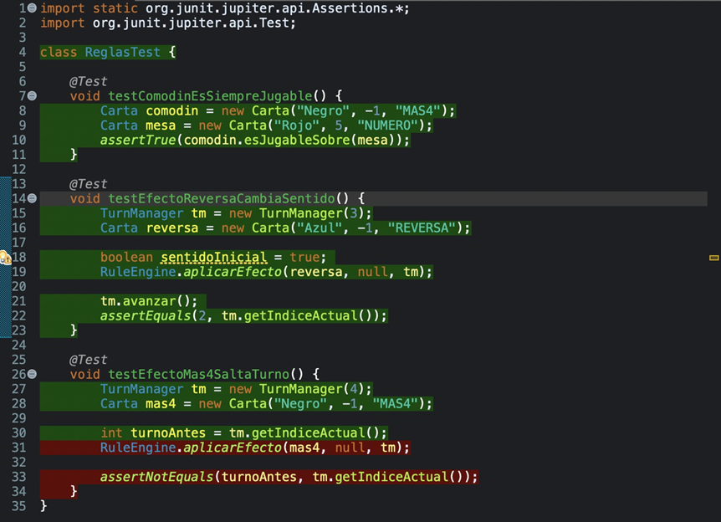

16.2 Módulo: Turnos y Jugadores (TurnosTest.java)

Rotación de Turnos
Se probó un ciclo con 2 jugadores. El sistema avanzó correctamente del índice 0 al 1 y regresó al 0, confirmando una rotación cíclica sin errores de desbordamiento.
- Estado: EXITOSO

Decisión del Bot — Caja Negra
Se verificó que el bot analizara la carta en mesa (Rojo 5) y seleccionara la carta válida de su mano (Rojo 8), ignorando correctamente la carta de color distinto.
- Estado: EXITOSO
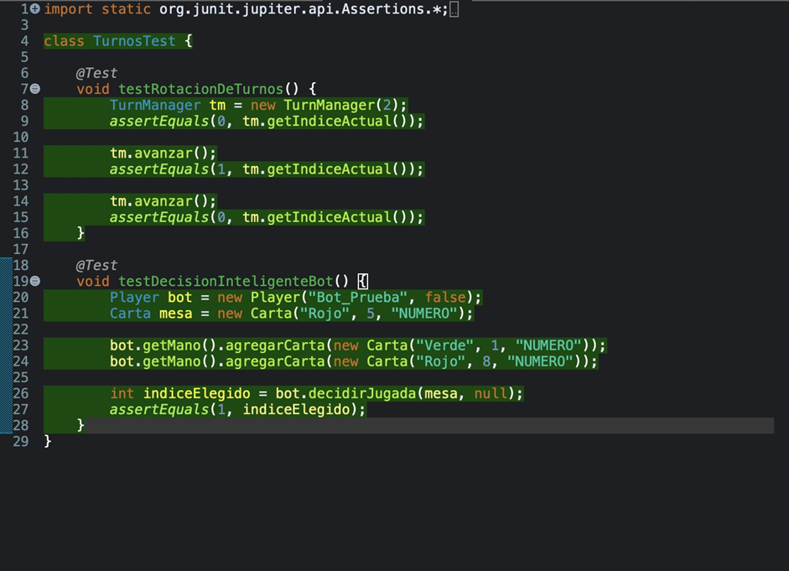

16.3 Módulo: Robustez ante Entradas Inválidas (DecisionesTest.java)

Validación de Jugada Errónea
Se intentó jugar un Azul 3 sobre un Verde 7. El RuleEngine rechazó la jugada devolviendo false, sin lanzar ninguna excepción.
- Estado: EXITOSO

Límites en Selección de Color
Se simuló que el usuario ingresara la opción 5 (inexistente en el menú de colores). El método asignó Amarillo como color por defecto, demostrando tolerancia a fallos en la selección.
- Estado: EXITOSO

16.4 Tabla de Resultados
Prueba | Tipo | Hallazgo clave | Estado
Comodín | Caja Negra | Las cartas negras son válidas sobre cualquier color. | Verde ✓
Reversa | Caja Blanca | El TurnManager invierte correctamente la dirección. | Verde ✓
Roba 4 | Caja Blanca | Falta validación de nulos en Game (NullPointerException). | Rojo ✗
IA Bot | Caja Negra | El bot selecciona cartas válidas por color correctamente. | Verde ✓
Límites | Decisiones | El sistema no colapsa ante entradas erróneas del usuario. | Verde ✓

16.5 Sugerencia Técnica para el Programador Principal
Asunto: Fallo detectado en RuleEngine.aplicarEfecto — NullPointerException

Durante las pruebas unitarias se identificó que el método aplicarEfecto lanza una NullPointerException al procesar cartas de penalización (+2 y +4) cuando el parámetro Game recibido es nulo. El código intenta invocar darCartasAPlayerActual() sin verificar la existencia de la instancia del juego.

Solución recomendada:
- Agregar una cláusula de guarda al inicio del método: if (game == null) return; o lanzar una excepción controlada.
- El avance del turno (turnManager.avanzar()) debe ser independiente de la entrega de cartas, permitiendo probar la lógica de turnos de forma aislada.

Beneficios de la corrección:
- Robustez: previene el cierre inesperado del programa ante estados no inicializados.
- Testabilidad: permite que el equipo de QA verifique la lógica de turnos sin necesitar una instancia completa del juego.
- Calidad: cumple con los requerimientos de manejo de excepciones establecidos desde el Sprint 2.

17. DISEÑO DE LA INTERFAZ GRÁFICA
La interfaz gráfica del sistema fue desarrollada utilizando la biblioteca Java Swing, permitiendo una interacción visual dinámica e intuitiva para el usuario. El diseño está orientado a simular una experiencia similar al videojuego UNO, incorporando elementos visuales personalizados basados en la temática de Ben 10.
La interfaz se encuentra separada de la lógica principal del juego, permitiendo una mejor organización del código y facilitando el mantenimiento del sistema.

17.1 ESTRUCTURA GENERAL DE LA INTERFAZ
La interfaz gráfica se divide principalmente en tres componentes fundamentales:

17.2 VentanaPrincipal
La clase VentanaPrincipal hereda de JFrame y representa la ventana principal del sistema.
Sus funciones principales son:
- Inicializar la aplicación.
- Mostrar el menú principal.
- Cambiar entre pantallas.
- Cargar la mesa de juego cuando inicia una partida.
Además, controla la navegación entre el menú y la interfaz principal de juego.

17.3 MenuPanel
La clase MenuPanel hereda de JPanel y representa el menú principal del videojuego.
Este panel permite al usuario:
- Seleccionar la cantidad de jugadores.
- Ingresar nombres para el jugador y bots.
- Iniciar nuevas partidas.
- Salir del sistema.
También incorpora:
- Imagen de encabezado.
- Música de fondo.
- Efectos visuales.
- Botones personalizados.
- Indicadores gráficos de selección.
La interacción se realiza mediante eventos del mouse y botones de navegación.

17.4 MesaPanel
La clase MesaPanel representa la pantalla principal de la partida y hereda de JPanel.
Es el componente más importante de la interfaz gráfica, ya que se encarga de:
- Dibujar las cartas del jugador.
- Mostrar el mazo y el descarte.
- Visualizar a los jugadores enemigos.
- Mostrar el historial de jugadas.
- Gestionar los botones de interacción.
- Detectar clics del usuario.
- Actualizar dinámicamente el estado visual del juego.
La representación gráfica se realiza sobrescribiendo el método:
paintComponent(Graphics g)
Dentro de este método se dibujan todos los elementos visuales del sistema utilizando objetos Graphics2D.

17.5 INTERACCIÓN DEL USUARIO
La interacción con el sistema se realiza mediante eventos del mouse utilizando clases como:
- MouseAdapter
- MouseEvent
Las acciones principales del jugador son:
- Seleccionar cartas.
- Robar cartas.
- Presionar el botón UNO.
- Abrir el menú de pausa.
- Reiniciar partidas.
- Volver al menú principal.
El sistema valida automáticamente las acciones del usuario utilizando la clase RuleEngine.

17.6 RENDERIZADO GRÁFICO
El sistema utiliza renderizado dinámico para actualizar continuamente la mesa de juego.
Entre los elementos gráficos dibujados se encuentran:
- Cartas del jugador.
- Cartas de bots.
- Flechas de dirección.
- Indicadores de turno.
- Botones interactivos.
- Historial de movimientos.
- Efectos visuales del color actual.
- Panel de sugerencias de jugadas.
El renderizado fue implementado utilizando:
Graphics2D
lo que permite mejorar la calidad visual mediante antialiasing y dibujo personalizado.

17.7 RECURSOS MULTIMEDIA
El sistema incorpora elementos multimedia para mejorar la experiencia del usuario.

Imágenes
Se utilizan imágenes externas para representar:
- Cartas del juego.
- Reversos de cartas.
- Encabezados.
- Botones personalizados.
- Elementos decorativos.
Las imágenes son cargadas mediante la clase:
ImageIcon

Sonido
La clase GestorSonido administra todos los recursos de audio del sistema.
Entre las funciones implementadas se encuentran:
- Música de fondo del menú.
- Música de fondo de la partida.
- Efectos de robo de cartas.
- Sonidos al tirar cartas.
- Sonidos de interacción.
El manejo de audio se realiza mediante:
Clip
AudioInputStream
AudioSystem

17.8 FLUJO DE NAVEGACIÓN
El flujo general de navegación del sistema es el siguiente:
Main
↓
VentanaPrincipal
↓
MenuPanel
↓
Game + MesaPanel
↓
Partida en ejecución
El usuario inicia desde el menú principal y posteriormente accede a la mesa de juego al comenzar una partida.

17.9 RELACIÓN ENTRE INTERFAZ Y LÓGICA
El sistema fue diseñado separando parcialmente la lógica del juego de la interfaz gráfica.
Las clases encargadas de la lógica son:
- Game
- RuleEngine
- TurnManager
- Deck
- Carta
- Player
Mientras que las clases encargadas de la interfaz son:
- VentanaPrincipal
- MenuPanel
- MesaPanel
Esta separación facilita:
- El mantenimiento del sistema.
- La reutilización de código.
- La escalabilidad del proyecto.
- La organización modular del programa.

17.9.1 DIAGRAMA UML
El diagrama UML representa la estructura general del sistema y las relaciones entre las diferentes clases.
En el diagrama se muestran:
- Asociaciones entre clases.
- Relaciones de dependencia.
- Herencia de componentes gráficos.
- Comunicación entre lógica e interfaz.
El UML permite visualizar de forma clara la arquitectura general del proyecto y facilita la comprensión del funcionamiento interno del sistema.
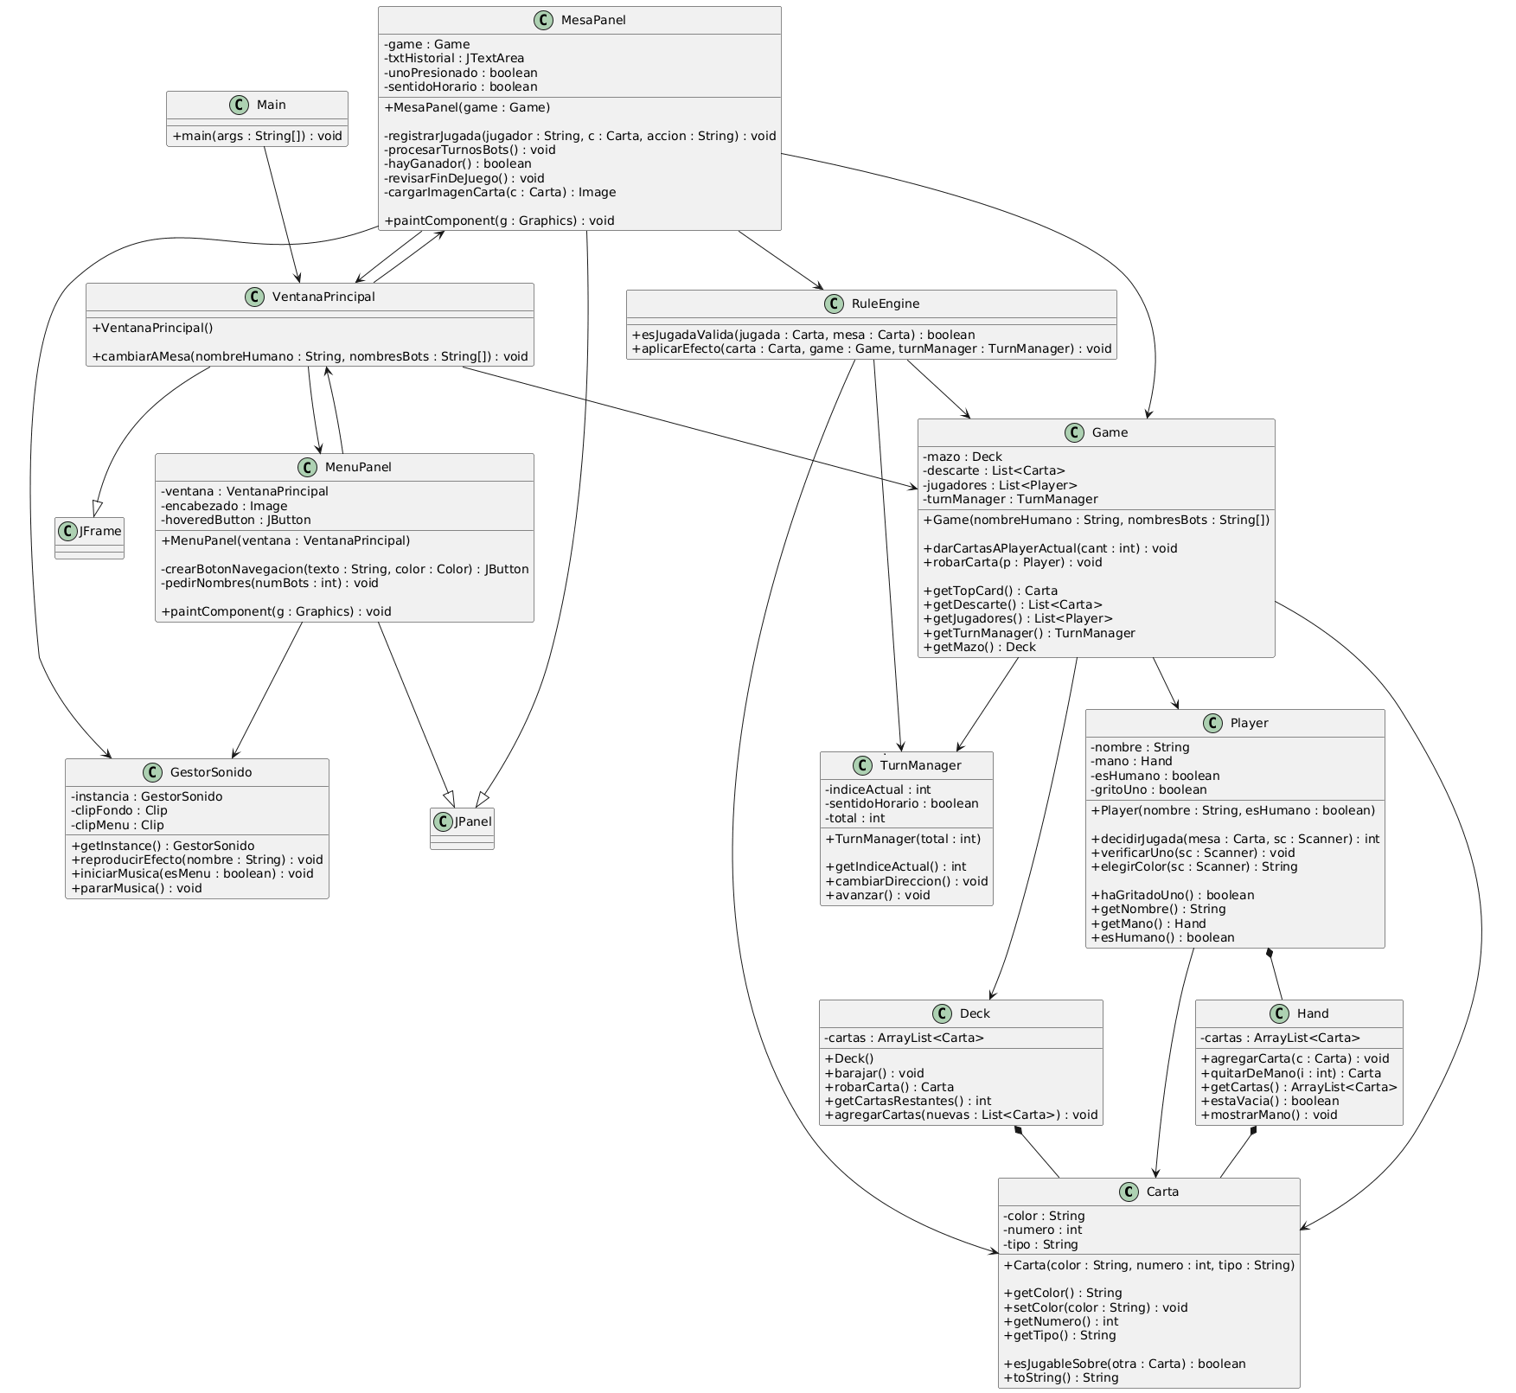

POSIBLES MEJORAS FUTURAS
Entre las mejoras futuras que podrían implementarse se encuentran:
- Sistema multijugador online.
- Inteligencia artificial más avanzada.
- Animaciones de cartas.
- Sistema de perfiles de usuario.
- Guardado y carga de partidas.
- Configuración de dificultad.
- Sistema de estadísticas.
- Compatibilidad con resolución adaptable.
Estas mejoras permitirían aumentar la escalabilidad y complejidad del sistema en futuras versiones.
[ Diagrama UML del sistema — ver repositorio GitHub ]
Repositorio: https://github.com/LuisDoFogo/UNO-card

18. Conclusiones

El desarrollo del proyecto UNO-card fue un proceso que abarcó mucho más que la escritura de código funcional. A través de cuatro sprints iterativos, el equipo enfrentó los retos reales de construir software de manera progresiva: gestionar cambios de diseño, identificar deuda técnica, aplicar principios de POO y mejorar la calidad del código sin romper la funcionalidad existente.

El Sprint 1 estableció una base funcional que, aunque limitada, permitió al equipo tener un sistema ejecutable desde el inicio. Esta primera versión fue esencial para validar la idea central del proyecto y detectar las primeras áreas de mejora.

El Sprint 2 añadió la complejidad real del juego UNO: cartas especiales, excepciones personalizadas y manejo de errores de entrada. Fue el sprint que más impacto tuvo en la funcionalidad del sistema, convirtiendo una demo básica en una aplicación jugable completa.

El Sprint 3 introdujo un concepto fundamental en ingeniería de software: la refactorización. El equipo aprendió que un código funcional no necesariamente es un código bien diseñado, y que invertir tiempo en reorganizar la estructura interna trae beneficios concretos en mantenibilidad y legibilidad.

El Sprint 4 consolidó la arquitectura del sistema con la incorporación de TurnManager y RuleEngine, logrando una separación real de responsabilidades. El resultado es un sistema donde cada clase tiene una función específica y puede modificarse de forma independiente, lo que representa una aplicación real de los principios de la Programación Orientada a Objetos.

En términos de aprendizaje, el proyecto demostró que la metodología ágil por sprints no solo es efectiva para gestionar el tiempo, sino también para gestionar la evolución del diseño. Cada iteración aportó no solo nuevas funcionalidades, sino también una comprensión más profunda de cómo construir software de calidad.

Como trabajo a futuro, se identifican las siguientes áreas de mejora: implementar la validación de nulos en RuleEngine.aplicarEfecto, desarrollar una interfaz gráfica para mejorar la experiencia del usuario, ampliar las pruebas unitarias con JUnit formal y considerar la implementación del modo multijugador en red.
[ Diagrama UML del sistema — ver repositorio GitHub ]
Repositorio: https://github.com/LuisDoFogo/UNO-card

18. Referencias

Documentación oficial y recursos consultados durante el desarrollo del proyecto:

- Oracle Corporation. (2023). Java SE 17 Documentation. https://docs.oracle.com/en/java/javase/17/
- Martin, R. C. (2008). Clean Code: A Handbook of Agile Software Craftsmanship. Prentice Hall.
- Fowler, M. (2018). Refactoring: Improving the Design of Existing Code (2nd ed.). Addison-Wesley.
- Gamma, E., Helm, R., Johnson, R., & Vlissides, J. (1994). Design Patterns: Elements of Reusable Object-Oriented Software. Addison-Wesley.
- Beck, K. (2004). Extreme Programming Explained: Embrace Change (2nd ed.). Addison-Wesley.
- Reglas oficiales del juego UNO. Mattel Inc. https://www.mattel.com/en-us/uno
- Repositorio del proyecto: https://github.com/LuisDoFogo/UNO-card

Plantel Cuautepec | Construcción y Evolución del Software | 2026

